מכונת הטאוט תוצרת ISAL דגם 6000

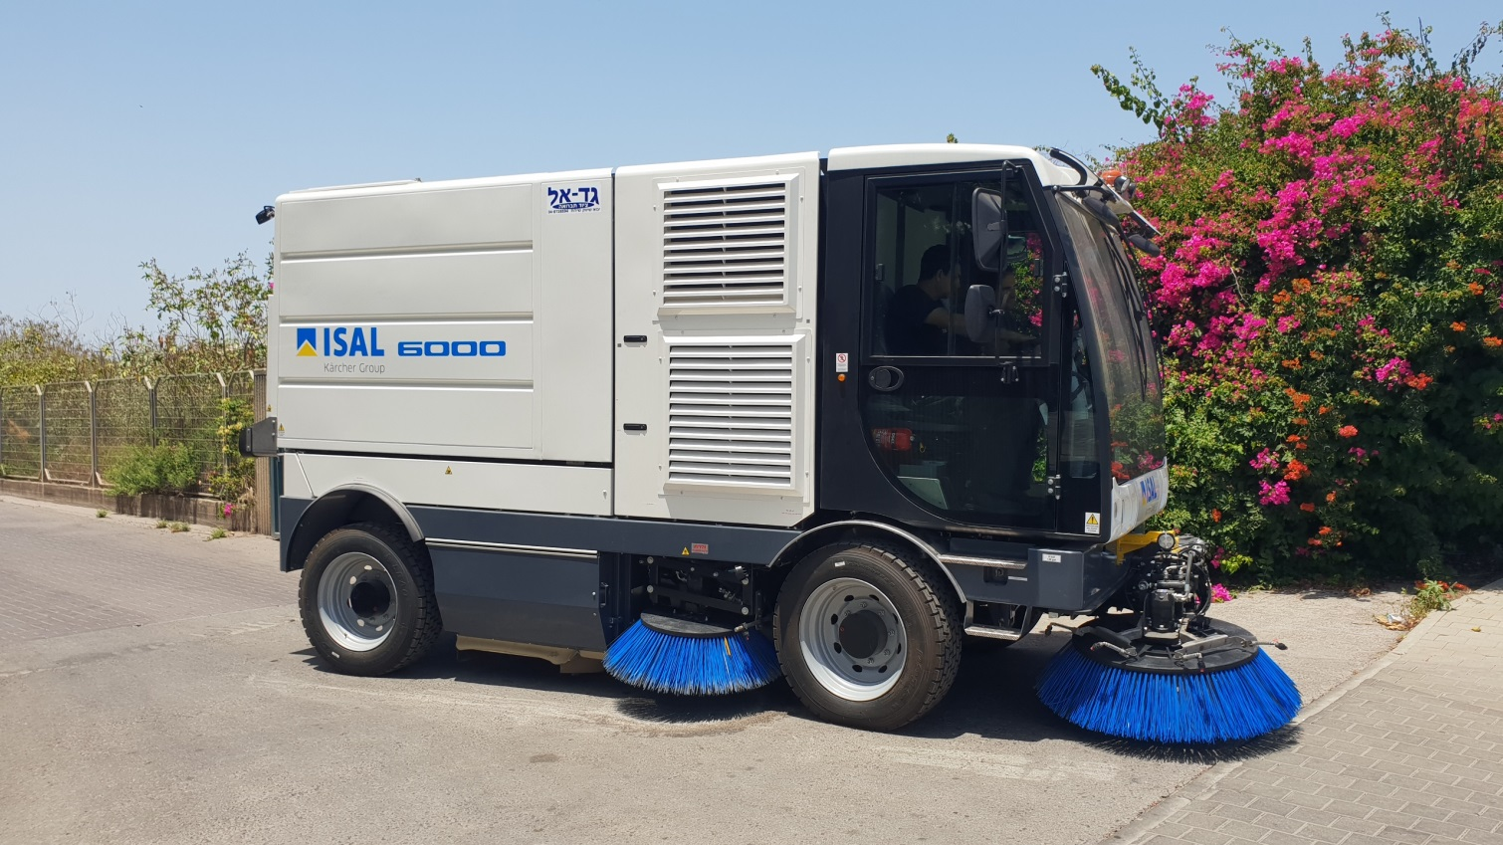

מפרט מכונת הטאוט

מכונת טאוט תוצרתISAL מהדגם החדיש ביותר :

- מיכל אשפה – עשוי פלדת אל-חלד / נירוסטה.

- היגוי – קדמי ואחורי, להקטנת רדיוס סיבוב.

- נפח מיכל האשפה – 6 מ"ק ויכולת העמסת פסולת גבוהה במיוחד, של מעל 5 טון.

- מנגנון אוטומטי להרמת חלקו האחורי של הרכב
מכונת הטאוט תוצרת ISAL המוצעת, תסופק עם מנגנון המאפשר הרמת חלקו האחורי של הרכב לנסיעה
בדרכים משובשות. כמו"כ, המכונה שומרת אוטומטית על לחץ מברשות לקרקע, כאשר מיכל הפסולת
מתמלא וגורם לחזית הרכב להתרומם.

- נסיעה ברוורס – מערכת הטאוט מתרוממת אוטומטית.

- מערכת המים - במכונה המוצעת תוצרת ISAL, מיכל המים עשוי פלדת אל-חלד.
.../2
-2-

- מנוע – המכונה עומדת בדרגת זיהום גבוהה ביותר הנדרשת באירופה – EURO 6 ובהספק של 156 כ"ס.

- מברשות – ניתן להגביר לחץ קרקע של המברשת המרכזית מתא המפעיל בלחיצת כפתור לניקוי
מהמורות ופסולת דביקה.

- בלמים – 6 בלמי דיסק על כל סרן לעצירה משופרת.

- בקרה – כל המערכות, ההתראות והתצוגות, מופעלות ומוצגות ממסך מגע בתא המפעיל.

- מושבים – תא נהג נח ומרווח, הכולל 3 מושבים.

- חיסכון בדלק – המכונה מצויידת במערכת ECO אלקטרונית לסל"ד נמוך, לחיסכון בדלק עד 25%
בצריכת הדלק.

- פריקת מיכל – סטנדרטית, לגובה של 1340 מ"מ ובאופציה ל-2400 מ"מ.

- מברשת מרכזית – שמירת לחץ אוטומטית, ברוחב של 1320 מ"מ ובקוטר של 650 מ"מ, לאורך
חיים גבוה ולבלאי מועט.

- סינון אבק – מסנן בשטח 26 מ"ר, לסינון עד 2 מיקרון, למניעת פליטת אבק במהלך הטאוט.

- מערכת גירוז מכנית ידנית – גירוז כל המערכות הדורשות גירוז ע"י צנרת מיוחדת הנמצאת במכונה.
מערכת חשובה מאוד לשמירת המערכות המכניות!

- כסא נהג – משוכך פניאומטית, לנוחיות מירבית!

- הרמת תא נהג – תא נהג מתרומם הידראולית, לאפשר נגישות נוחה למערכות השונות.

